Руководство пользователя

для работы в программе «LibraData»

Запуск программы

Для запуска программы требуется проделать несколько шагов:

1. Скачать архив и извлечь его в корень диска. Появится папка под названием work;
2. Открыть командную строку и перейти в директорию "C:\work\scripts" c помощью cd;
3. Прописать команду "python main.py".

Работа с программой

При запуске появляются главное меню (Рис. 1), на котором расположены три кнопки с главными функциями программы, с помощью которых пользователь может смотреть базы данных библиотеки, добавлять и удалять записи из текущего журнала, а также выполнять некоторые опции, которые будут рассмотрены ниже.

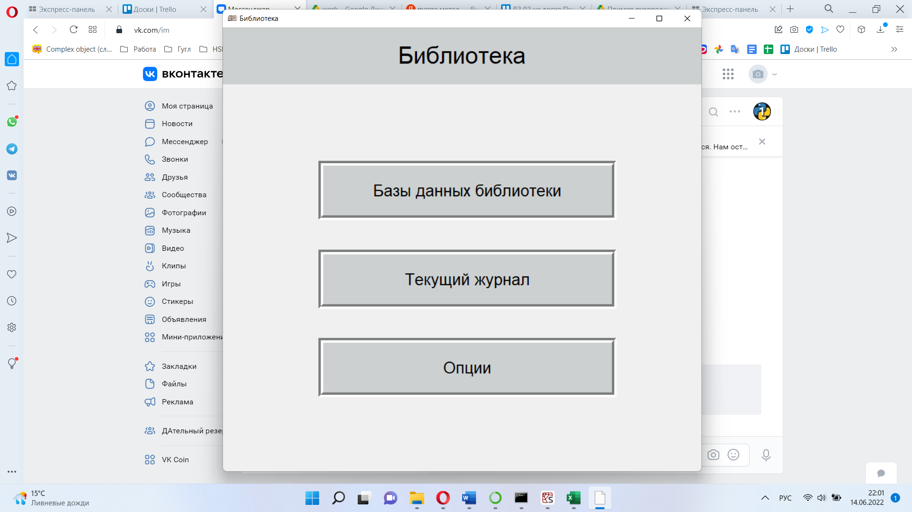  
Рис. 1. Главное меню программы

Базы данных библиотеки

После нажатия на эту кнопку пользователь может увидит раскрывающийся список баз данных библиотеки, а именно «издательства», «авторы», «книги» и «студенты».

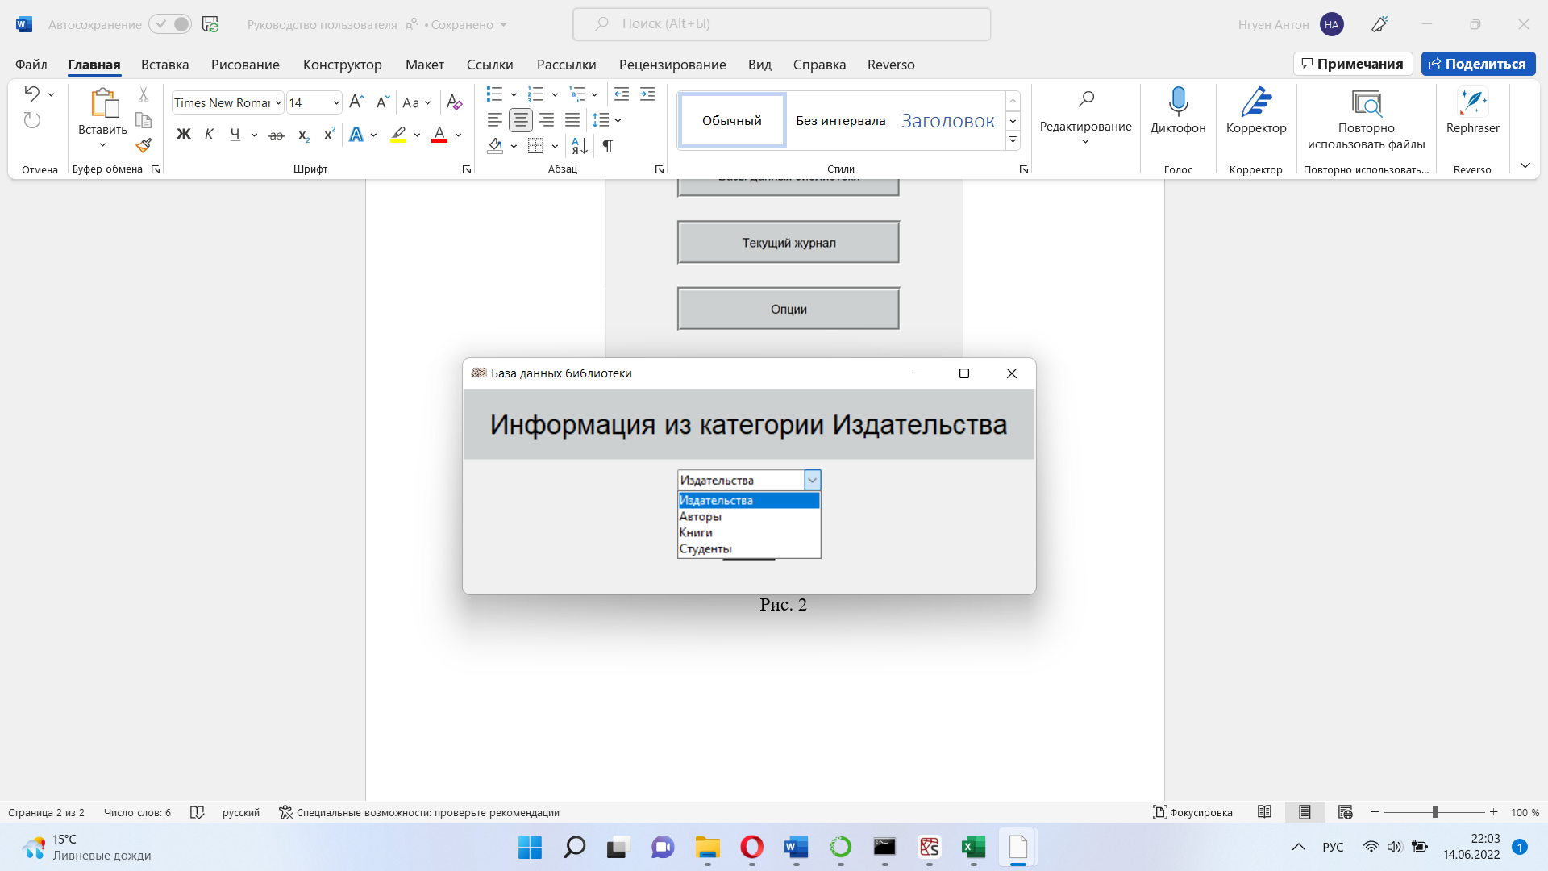   
Рис. 2. Окно «База данных библиотеки»

Чтобы увидеть таблицу с данными необходимо нажать на кнопку «Выбрать» (Рис. 3). Чтобы добавить новую запись, необходимо внести нужные данные для каждой категории и затем нажать на кнопку «Сохранить». Кнопка «Выход» предназначена для перемещения обратно в главное меню.

Рис. 3. База данных библиотеки из категории «Книги»

Журнал библиотеки

Окно после нажатия на кнопку «Текущий журнал» представлено на рисунке 4. Здесь хранятся данные о читателях, взявших книги из библиотеки, код самой книги, а также даты выдачи и возврата.

В графе «Ввод данных о новой книге» производится добавление новой записи: первое текстовое поле для номера читательского билета, второе — для номера книги, третье – для даты выдачи книги в формате d.m.y. После внесения всех данных о новой записи необходимо нажать на кнопку «Сохранить».

В графе «Удаление записи» происходит удаление одной из записей по номеру читательского билета и номеру книги в соответствующие текстовые поля. Для подтверждения удаления необходимо нажать «Удалить»

Кнопка «Выход» предназначена для перехода в главное меню.

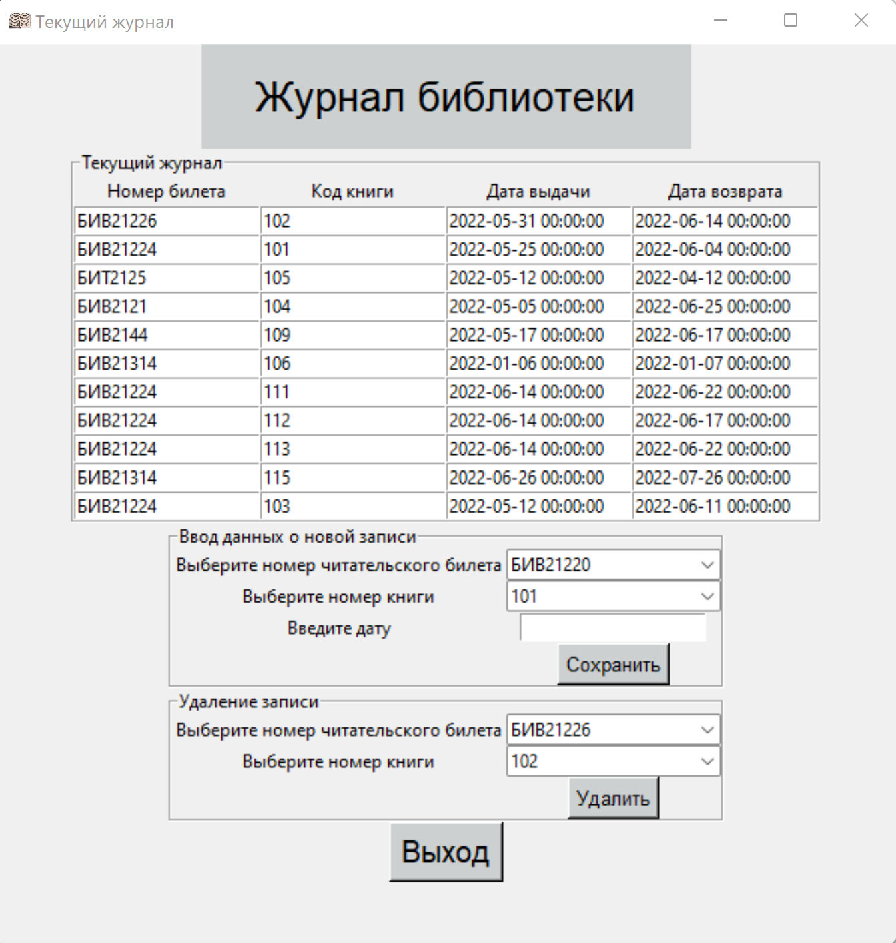  
Рис. 4. Окно «Текущий журнал»

Опции

После нажатия на кнопку «Опции» в главном меню открывается окно «Опции» (Рис. 5). В выпадающем списке есть пять 5 опций. Для использования необходимо выбрать одну их них и нажать на кнопку «Выбрать».

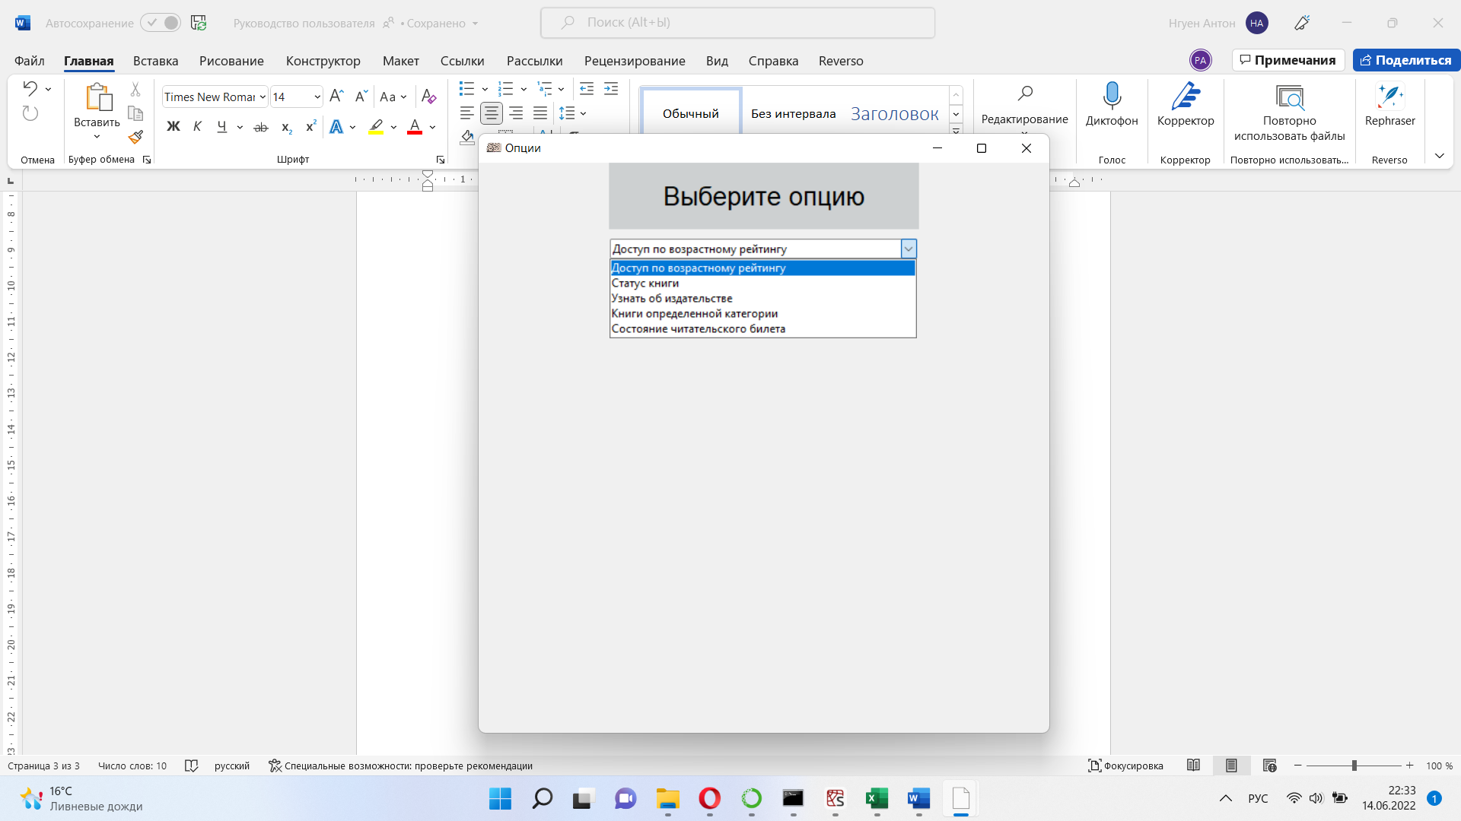  
Рис. 5. Окно «Опции»

Для выполнения необходимой опции нужно выбрать данные, по которым осуществляется поиск и далее нажать на кнопку «Выбрать» (Рис. 6).

Рис. 6. Выбор параметров